Grupos de Trabalho da INEE
Grupo de Trabalho sobre Normas e Práticas
Última atualização a 31 de julho de 2019

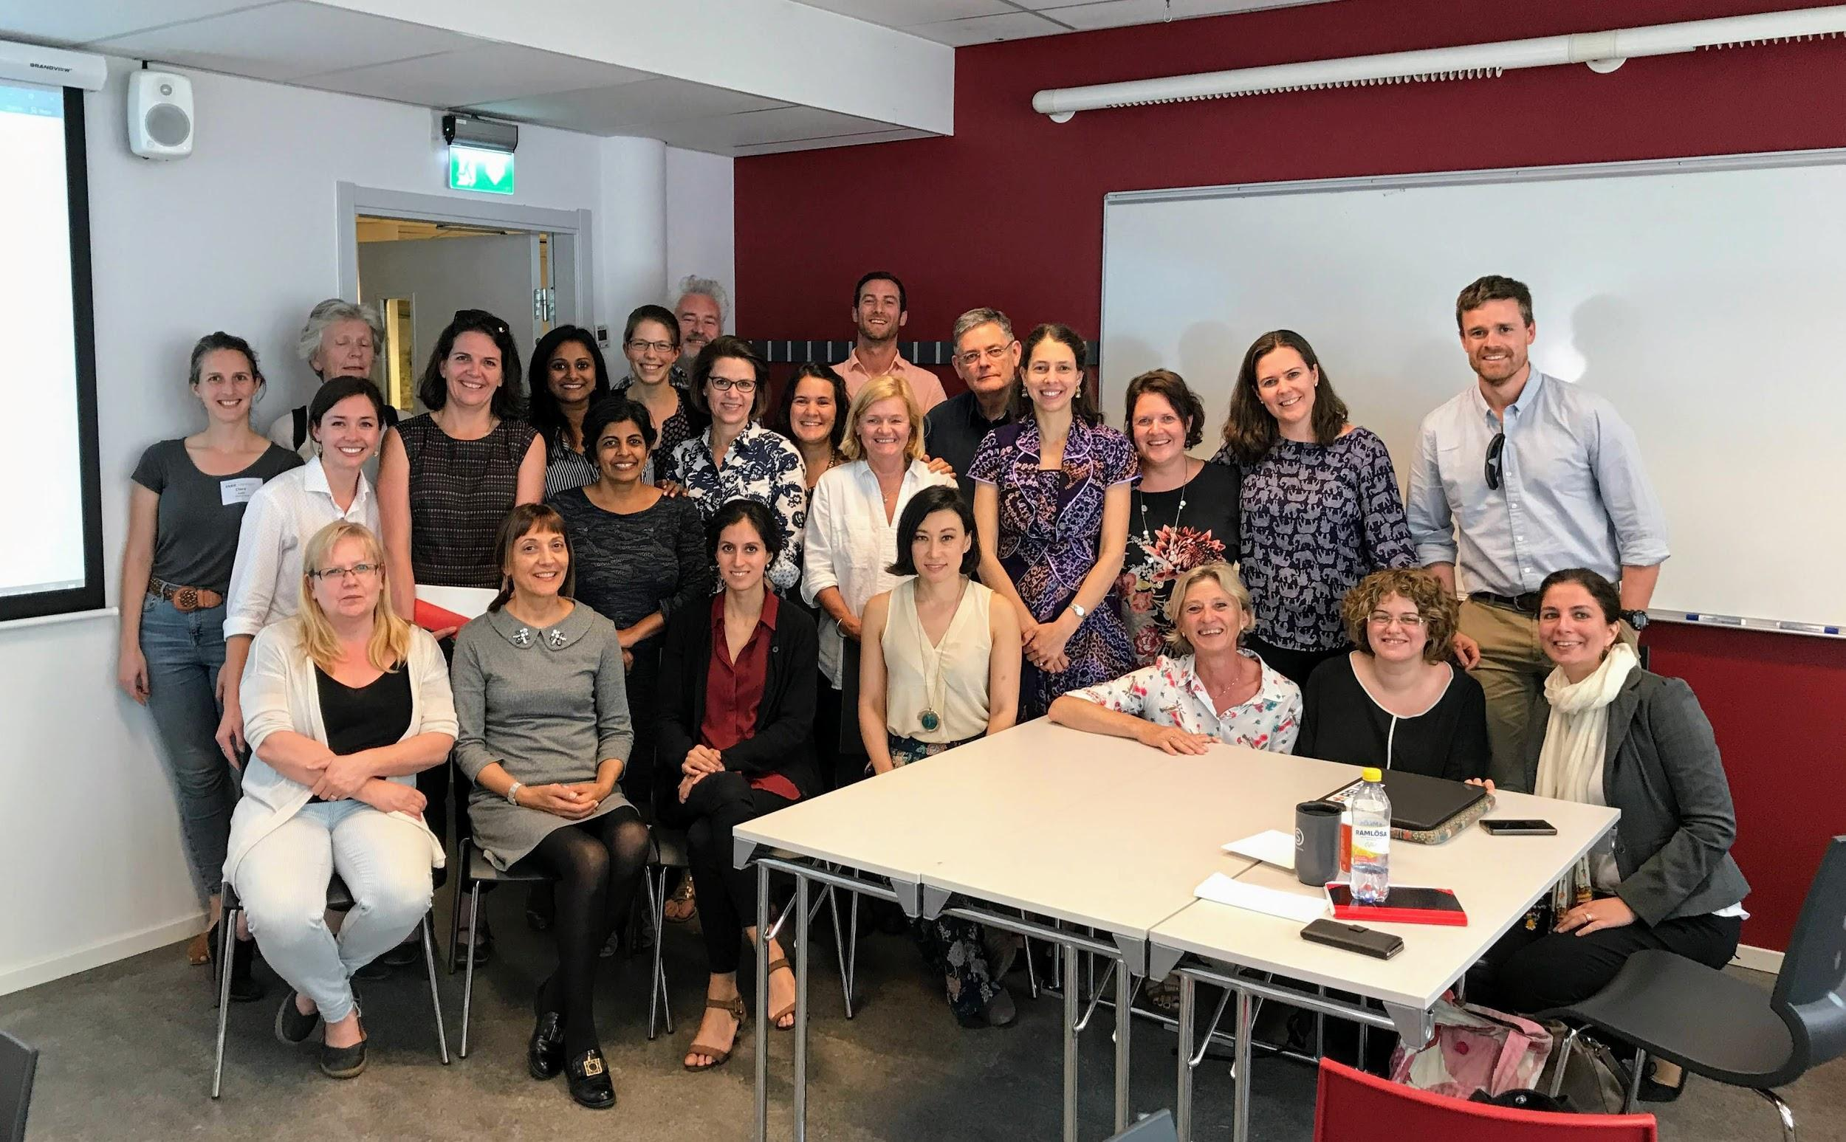
Grupo de Trabalho sobre Normas e Práticas, 2018-2020

O Grupo de Trabalho sobre Normas e Práticas da INEE (SPWG) é um grupo de 28 ONGs, agências da ONU e académicos de todo o mundo que trabalham em conjunto no âmbito de uma estrutura humanitária e de desenvolvimento para facilitar o acesso a uma educação de qualidade e um ambiente seguro para todos em situações de emergência e de recuperação pós-crise. O grupo atual (2018–2020) baseia-se nas realizações do GT desde 2004, incluindo a gestão de conhecimentos, desenvolvimento de capacidades e contextualização e aplicação das Normas Mínimas da INEE. O SPWG lidera os esforços da INEE para mobilizar conhecimentos e desenvolver estratégias inovadoras para profissionalizar e desenvolver capacidades no âmbito da Educação em situações de Emergência (EiE).

Prioridades e Objetivos:
Na sua atual iteração, o SPWG dá prioridade às seguintes áreas de trabalho:
- Harmonização do desenvolvimento profissional dos profissionais de EiE;
- Fortalecimento da monitorização e avaliação da EiE; e
- Melhoria da gestão de conhecimentos da EiE.

Cada uma dessas áreas de trabalho leva adiante a missão permanente do SPWG de defender as normas mínimas da INEE (INEE MS), com o objetivo primordial de continuar a operacionalizar esta ferramenta global.

Estas prioridades também fomentam as prioridades estratégicas gerais da INEE, especialmente:
- Prioridade Estratégica 2: Aumentar a disponibilidade e acessibilidade de conhecimentos e informações que contribuem para a base factual existente necessária para informar a investigação, política e práticas.
- Prioridade Estratégica 4: Fortalecer a capacidade que os membros da INEE têm de oferecer uma educação de qualidade, segura e relevante para todos.

Os membros do SPWG também continuam a depositar a sua energia em áreas temáticas importantes, incluindo Professores em Contextos de Crise (TiCC), Apoio Psicossocial e Aprendizagem Social e Emocional (PSS-SEL) e Educação Sensível a Conflitos (CSE).

Clique aqui para ler Carta do Grupo de Trabalho sobre Normas e Práticas da INEE (2018-2020).

Principais Atividades:
- <Colaboração dos Professores em Contextos de Crise (TiCC): Uma colaboração ativa dos membros do grupo de trabalho da INEE, bem como um grupo de referência entre agências, unidos em torno de esforços para apoiar o desenvolvimento profissional de professores e educadores. Para saber mais sobre os TiCC, clique aqui.

- Educação Sensível a Conflitos: De modo a apoiar a integração da sensibilidade aos conflitos nas políticas e programas educacionais em contextos fragilizados e afetados por conflitos, a INEE desenvolveu uma série de ferramentas e documentos de orientação que compõem o Pacote de Educação Sensível a Conflitos da INEE (CSE Pack). Em 2017, os membros dos Grupos de Trabalho sobre Normas, Práticas e Políticas Educacionais organizaramuma Formação de Formadores de Educação Sensível a Conflitos (CSE). O workshop de quatro dias foi organizado pela UNRWA e foi possível graças às duas organizações membros do EPWG, USAID e EAA-PEIC. Quarenta profissionais da educação de agências que trabalham em ambientes afetados por conflitos participaram no workshop. A Formação de Formadores (ToT) fez parte de uma iniciativa de desenvolvimento de capacidades de CSE da INEE, que visa apoiar a integração de estratégias educacionais sensíveis a conflitos na programação e políticas de agências que trabalham em ambientes fragilizados e afetados por crises.
- Colaboração do Apoio Psicossocial (PSS) e Aprendizagem Social e Emocional (SEL): Os membros do Grupo de Trabalho sobre Normas, Práticas e Políticas Educacionais lideraram o desenvolvimento de vários resultados relacionados com os temas do apoio psicossocial e da aprendizagem social e emocional, incluindo um Documento de Referência sobre Apoio Psicossocial (PSS) e Aprendizagem Social e Emocional (SEL) para Crianças e Jovens e a Nota de Orientação sobre Apoio Psicossocial da INEE. Consulte a Coleção de PSS e SEL da INEE para fazer o download destes recursos e saber mais.
Recursos Fundamentais:
- Normas Mínimas da INEE para Educação em situações de Emergência
- Pacote de Educação Sensível a Conflitos
- Pacote de Coaching entre Pares para TiCC
- Pacote de Formação para TiCC
- Nota de Orientação sobre PSS-SEL

Membros do Grupo de Trabalho sobre Normas e Práticas, 2018-2020
- ChildFund International
- Creative Associates International
- FHI 360
- Finn Church Aid Foundation
- Global Education Cluster (GEC)
- Global Partnership for Education (GPE)
- International Rescue Committee
- Jesuit Refugee Service (JRS) / Fordham University
- Mavi Kalem Social Assistance e Charity Association
- Norwegian Refugee Council (NRC)
- Oxfam IBIS
- People in Need (PIN)
- Plan International Norway
- Reach Out to Asia, Education Above All
- Relief International
- RET International
- Right To Play
- RTI International
- Save the Children International
- Save Youth Future Society
- Teachers College, Columbia University
- UNESCO
- UNICEF
- University of Geneva, InZone
- UNRWA
- USAID
- War Child
- World Vision International
Funcionários do Secretariado da INEE: Coordenador das Normas e Práticas, Natalie Brackett
Atas da Reunião e Relatórios
- Nairobi, Quénia, outubro de 2018
- Oslo, Noruega, maio de 2018
- Florença, Itália, outubro de 2017
História
Em 2003, a INEE estabeleceu pela primeira vez um grupo de trabalho sobre normas mínimas para supervisionar o desenvolvimento da ferramenta básica da rede, as Normas Mínimas da INEE (INEE MS). Desde então, o GT foi reconstituído várias vezes para avançar, promover e expandir os esforços globais em torno das Normas Mínimas, incluindo uma alteração de nome para Grupo de Trabalho sobre Normas e Práticas (SPWG) em 2016. Para mais informações sobre a história e o desenvolvimento das Normas Mínimas da INEE, clique aqui.

Clique para ler sobre as principais conquistas deste grupo de trabalho entre 2004-2015.

O foco de cada grupo de trabalho até a data está listado abaixo:
- 2015-2017: Liderou a mobilização dos conhecimentos sobre EiE, a contextualização e implementação das Normas Mínimas da INEE e desenvolveu estratégias inovadoras para profissionalizar e desenvolver capacidades no âmbito da EiE, focando-se em ter um impacto evidente ao nível do terreno e do país.
- 2013-2015: Expandiu o seu foco para apoiar a política e a programação da educação em todas as fases da resposta a emergências a nível nacional através da utilização das Normas Mínimas da INEE e apoiar a gestão dos conhecimentos e o fortalecimento da base factual em torno da EiE através da investigação, avaliação e partilha de conhecimentos
- 2011-2013: Mandato renovado e membros reconstituídos para aprimorar o conhecimento e a implementação das Normas Mínimas da INEE.
- 2009-2011: Liderou a atualização das Normas Mínimas da INEE, a criação do Conjunto de Ferramentas da INEE e apoiou a promoção e aplicação mais abrangente das Normas.
- 2005-2009: Supervisionar a promoção, formação, análise e implementação das Normas Mínimas da INEE

Para mais informações sobre o Grupo de Trabalho sobre Normas e Práticas, contacte minimumstandards@inee.org.

